В настоящий момент ГКУ СО КК «Ахтырский детский дом с дополнительным образованием» оказывают помощь, социальную поддержку детям-сиротам, детям и подросткам, оставшимся без попечения родителей, оказавшимся в социально опасном положении или в иной трудной жизненной ситуации. Кроме того, учреждение осуществляют воспитание и обучение воспитанников (дополнительное образование). Это место, где дети, почувствовав безопасность, могут осознать себя более значимыми, научатся новым способам поведения.
Одной из приоритетных задач, стоящих перед коллективом, является сохранение и укрепление здоровья детей. Сегодня важно не только подготовить ребенка к самостоятельной жизни, воспитать его нравственно зрелой, физически здоровой личностью, но и научить его быть здоровым, способствовать формированию у него осознанной потребности в здоровье, как залога будущего благополучия и успешности в жизни. Данное направление работы является предметом валеологии, т. е. организации воспитательно-образовательного процесса с пози-ции здоровьесбережения.
«Валеологизация» воспитательно-обра-зовательного процесса состоит из культуры здоровья и формирования здоровьесберегающих условий в детском учреждении.
Здоровьесберегающие технологии – системный подход к воспитанию и обучению, построенный на стремлении педагога не нанести ущерб здоровью воспитанников который направлен на охрану здоровья воспитанников и пропаганду здорового образа жизни. Главное - создание условий, способствующих сохранению и укреплению здоровья детей.
В нашем учреждении для создания комфортного пребывания детей осуществляются следующие мероприятия:
- Не допускаются интеллектуальные, физические и психоэмоциональные перегрузки (при составлении расписания занятий педагогов и узких специалистов учитывается все виды нагрузок), проводятся в течение дня релаксационные паузы, смена видов деятельности.
- Деятельность детей в учреждении эмоционально насыщена и разнообразна, в развитии ребенка участвуют все педагоги и узкие специалисты детского дома: работает кабинет педагога-психолога, сенсорная комната, изокабинет, творческие мастерские, хореографический зал, клуб, кружки дополнительного образования, спортивные секции.
- Соблюдается длительность пребывания на воздухе (проводятся экскурсии, походы, психотерапевтические прогулки, занятия на спортивных площадках).
- Учитываются индивидуальные особенности, интересы и склонности детей, а также медицинские диагнозы при проведении с ними коррекционно - развивающей работы и секционной работы.
- Комфортно организовано питание: нет принуждения к приему пищи, за столом дети могут общаться, манеры детей за столом обсуждению не подлежат.
Усилиями администрации и психологической службы детского дома создаются условия для построения коррекционно-развивающей среды, содействующей развитию индивидуальности ребенка, формирующей позицию активного участника.
В помещениях детского дома продумана цветовая, звуковая и световая среда:
- используются цвета, наиболее благотворно влияющие на человека;
- достаточная оснащенность воспитательных групп и залов;
- холл, вестибюли, комнаты оживлены произведениями художественного и детского творчества;
- на занятиях, в досуговой деятельности используются релаксационная или стимулирующая музыка.
Реализуется потребность детей в движении:
- создан кабинет здоровья в учреждении и оснащен оборудованием: тренажёрами, мячами, матами, теннисным столом.
Оснащены места уединения и отдыха:
- зеленые зоны, комнаты отдыха, спальные комнаты для одного-двух воспитанников.
Развивающая среда достаточно насыщена и организована с учетом индивидуальных и возрастных особенностей детей.
Здоровьесберегающие образовательные технологии наиболее значимы среди всех известных технологий по степени влияния на здоровье детей. Главный их признак - использование психолого-педагогических приемов, методов, подходов к решению возникших проблем. Их можно выделить в три подгруппы:
- организационно-педагогические технологии, определяющие структуру воспитательно-образовательного процесса, способствующую предотвращению состояний переутомления, гиподинамии и других дезадаптационных состояний;
- психолого-педагогические технологии, связанные с непосредственной работой педагога с детьми. Сюда же относится и психолого-педагогическое сопровождение всех элементов воспитательно-образовательного процесса: снятие эмоционального напряжения через использование игровых технологий, проведение физминуток, создание благоприятного психологического климата на занятиях, охрана здоровья и пропаганда здорового образа жизни; занятия, тренинги, консультации психологов и логопедов, традиционные недели и дни здоровья;
- учебно-воспитательные технологии, которые включают программы по обучению заботе о своем здоровье и формированию культуры здоровья воспитанников: комплексное использование личностно-ориентированных технологий: технологии проектной деятельности, дифференцированного обучения, обучения в сотрудничестве, разнообразные игровые технологии, проблемное обучение, новые информационные технологии, технология КТД (коллективных творческих дел), КРО (коррекционно-развивающее воспитание и обучение).
В настоящее время можно с уверенностью сказать, что именно педагог в детском доме в состоянии сделать для здоровья воспитанника больше, чем врач. Это не значит, что педагог должен выполнять обязанности медицинского работника. Просто педагог должен работать так, чтобы воспитание и образование не наносило ущерба здоровью воспитанников. Для эффективного внедрения в педагогическую практику идей здорового образа жизни необходимо решить три проблемы:
- Изменение мировоззрения педагога, его отношения к себе, своему жизненному опыту с позиции здоровьесбережения.
- Изменение отношения педагога к воспитанникам. Педагог должен полностью принимать воспитанника таким, каков он есть.
- Изменение отношения педагога к задачам воспитательно-образовательного процесса, которое предполагает не только достижение дидактических целей, но и развитие воспитанников с максимально сохранённым здоровьем.
Надо помнить, что здоровье - многогранное понятие, включающее физический, социально-психологический и духовно-нравственный аспект. Выбор здоровье-сберегающих педагогических технологий зависит от программы, по которой работают педагоги, конкретных условий образовательного учреждения, профессиональной компетентности педагогов, а также показаний заболеваемости детей.
Очень важно, чтобы каждая из рассмотренных технологий имела оздоровительную направленность, а используемая в комплексе здоровье-сберегающая деятельность в итоге сформировала бы у ребенка стойкую мотивацию на здоровый образ жизни, полноценное и неосложненное развитие.

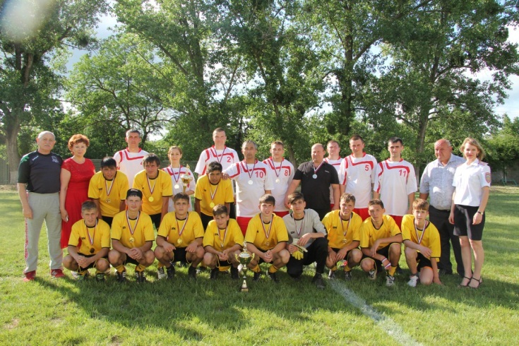

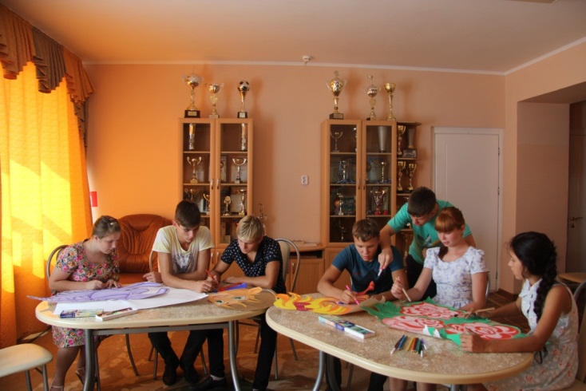

353300, Краснодарский край, Абинский район,
пос. Ахтырский, ул. Мира, 6
тел/факс: 8(86150)3-49-19
тел/факс: 8(86150)3-41-58

Министерство труда
и социального развития
Краснодарского края

Государственное казенное учреждение
социального обслуживания
Краснодарского края
«Ахтырский детский дом для детей-сирот и детей, оставшихся без попечения родителей,
с дополнительным образованием»
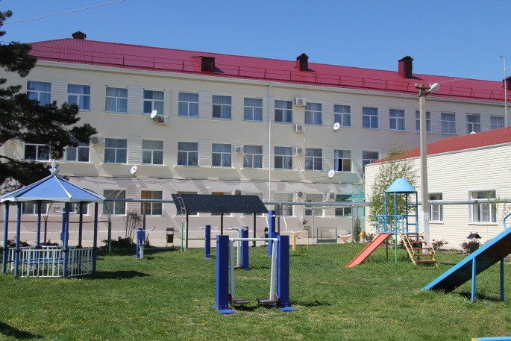

Здоровый человек – самое драгоценное произведение природы

(Т. Карлейль)

